Commission permanente du 19 mai 2025

25.59 - Renouvellement garantie d'emprunt octroyée à Hauts-de-Seine Habitat – POUR

25.60 - Prime d'intéressement à la performance collective des services PIPCS - Résultats 2024 et objectifs 2025 - POUR
200 € bruts par agent en 2024.
“Fixés à la suite d’un travail réalisé avec l’ensemble des pôles, partagés avec les organisations syndicales, les objectifs retenus concernent nos politiques de solidarités, de proximité et de durabilité ainsi que certains enjeux administratifs internes.”
Parmi les 18 indicateurs pris en compte pour 2025 :
- Réduction des placements en résidence éducative des mineurs et des jeunes majeurs confiés à l’Aide sociale à l’enfance (ASE) ;
- Réalisation du linéaire de voirie cyclable prévu dans le cadre du Schéma directeur cyclable départemental 2021-2028 : adaptation de la trajectoire (de 9,5 km en 2024 à 7,415 km en 2025) ;
- Amélioration de l'index d'égalité professionnelle entre les femmes et les hommes. Objectif : Améliorer l'index global recouvrant 4 indicateurs, la cible minimale à atteindre étant de 75 points sur 100. (L’index pour l’année 2024 est déjà égal à 78) ;
- Maîtrise des fluides Objectif : Dans un souci de sobriété énergétique, réduction de 30 % des dépenses de fluides par rapport au compte administratif 2024.

25.61 - CDDV - Sceaux 2025-2027 - NPPV
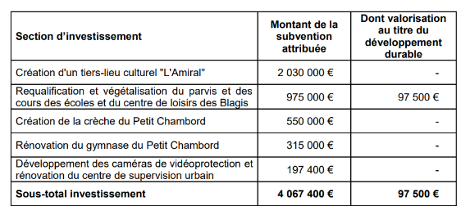
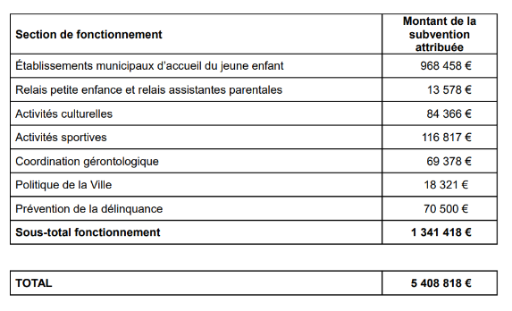

25.62 - Aide création de logements locatifs sociaux - Puteaux - POUR
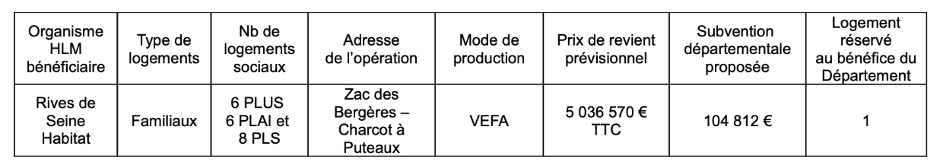
Rives Seine Habitat est le bailleur qui a récemment fait la une des journaux car ils ont reçu une amende pour des irrégularités dans l’attribution des logements sociaux (tri social).

25.63 - Aides à l'amélioration et à l'adaptation de l'habité privé – POUR

25.64 - Approbation de conventions de gestion en flux - Habitat social français et IDF Habitat – POUR

25.65 - Grand Paris Seine Ouest - Conventions de gestion de la demande de logement social et information - POUR
Plan partenarial de gestion de la demande et d’information des demandeurs (PPGDID). Les enjeux prioritaires auxquels ce plan doit répondre sont les suivants :
- améliorer la gestion des demandes de logement social ;
- garantir le droit à l’information des demandeurs ;
- harmoniser et professionnaliser l’accueil et l’information des demandeurs ;
- harmoniser et rendre plus lisibles les pratiques d’attribution de logements sociaux ;
- garantir l’équité de traitement et lutter contre les discriminations.

25.66 - Politique départementale des solidarités - Subventions et règlement - 2025 (601 pages) - POUR

135 subventions au titre de l’année 2025 pour un total de 6 582 897 €.
Trois grandes catégories :
- Subventions Famille, de l’enfance, protection de l’enfance et jeunesse
- 2 345 500 € au titre de la reconduction des financements des foyers de jeunes travailleurs qui font l’objet d’un financement dans le cadre de conventions triennales conclues sur la période 2023-2025 ;
- 1 524 366 € pour les actions de prévention spécialisée
- 632 800 € pour les actions de soutien à la parentalité ;
- 242 750 € pour les actions d’insertion sociale et professionnelle des jeunes relevant du Fonds d’insertion des jeunes ;
- 190 750 € pour les actions dans le champ de la protection de l’enfance ;
- Subventions Personnes handicapées et séniors
- 441 891 € pour les actions visant à favoriser le maintien de l’autonomie des séniors ;
- 469 850 € pour les actions visant à favoriser le maintien de l’autonomie des personnes handicapées ;
- Subventions Populations vulnérables
- 1 818 000 € pour les actions des associations de lutte contre les violences faites aux femmes et d’aide aux victimes ;
- 816 740 € pour les actions de soutien aux associations d’insertion auprès des bénéficiaires du RSA ;
- 445 750 € pour les actions des organismes œuvrant en faveur de l’insertion et de la solidarité ;
Parmi les associations financées cette année :
- CLIC VSGP, lieu d’accueil et d’information, d‘écoute et d’orientation auprès du public (201 598 €)
- Secours Populaire HdS (99 200 €, comme en 2024) au lieu de 170 000 € demandés en 2025, Il y a une deuxième demande de subvention pour la réfection des locaux de leur siège (120 000 €)
- Secours Catholique HdS (39 000 €)
- Restaurants du Coeur HdS (60 000 €) Croix Rouge Française HdS (53 750 €)
- UNAPEI 92 (93 000 €)
- Mouvement du Nid (51 250 €)
- ASAV pour l'accompagnement dans la scolarité des 10-15 ans des jeunes issus des gens du voyage (65 000 €)
- Mouvement du planning familial 92 (5 000 €, avec une demande de 11 000 €)
- Le CLJT de Colombes (foyer de jeunes travailleurs) pour 103 500 €
- L’ALJT Résidence Georges Guynemer (foyer de jeunes travailleurs) de Chatillon pour 120 500 €
- Maison des Adolescents 92 (20 000 €) présente notamment à Chatillon (infos pratiques sur leur site web)
- Le Refuge (3 000 €)
- France Alzheimer Hauts-de-Seine (3 000 €)
- Associations familiales catholiques AFC (2 000 €) pour des “chantiers éducation” ?
  - Dans ses objectifs : “agir auprès des institutions françaises”, “s’inspirer de la doctrine sociale de l’Eglise”
  - A la une de leur site : “l’opposition à la loi sur le droit à mourir” avec lien vers une pétition encourageant à contacter ses élus locaux (voir ici par exemple)
Nouvelles subventions en 2025 :
- Agir contre la prostitution des enfants (ACPE) (actions menées dans les établissements de l’ASE)
- Le Temps suspendu (enseignement musical à la Cité de l’Enfance)
- Marraine et Vous qui propose une action de parrainage en faveur des femmes isolées avec enfants
On continue à financer le social dans le 92 au même niveau que l'an dernier : “Le contexte budgétaire particulièrement difficile auquel sont aujourd’hui confrontés tous les Départements, marqué par une forte baisse de leurs recettes et par des dépenses sociales toujours plus importantes, conduit la plupart des collectivités à réduire ou interrompre de nombreux financements facultatifs accordés jusqu’alors, voire à se concentrer uniquement sur leurs strictes compétences obligatoires. A rebours de cette tendance, je souhaite maintenir notre engagement volontariste sur les solidarités dans notre département, en consacrant en 2025 une enveloppe globale de crédits dédiés aux subventions quasi identique à celle de 2024, mais dans un cadre d’instruction des demandes renouvelé.”

25.67 - Conférence des financeurs prévention perte autonomie personnes âgées (CFPPA) - Axe 2 et Axe 4 - POUR
Axe 2 : forfait autonomie - 987 818 € pour 2025. C’était 1 055 088 € en 2024.
Axe 4 : actions de soutien aux aidants – 300 000 € pour 2025 pour soutenir 29 projets sur 3 thèmes (santé/bien être, soutien psychosocial et information/sensibilisation). C’était le même montant en 2024.

- les CCAS et les communes peuvent faire financer des projets pour les aidants par ce biais.
- Abandon de l’appel à projet annuel par la CFPPA, remplacé par une répartition de l’enveloppe totale en fonction du nombre de places installées (et non disponibles) pour les forfaits autonomie.
- Financement de la CNSA en baisse de 6,4% concernant le forfait autonomie.

25.68 - Subvention d'investissement à la fondation Perce-Neige pour la création d'un espace culturel inclusif à Boulogne-Billancourt - POUR
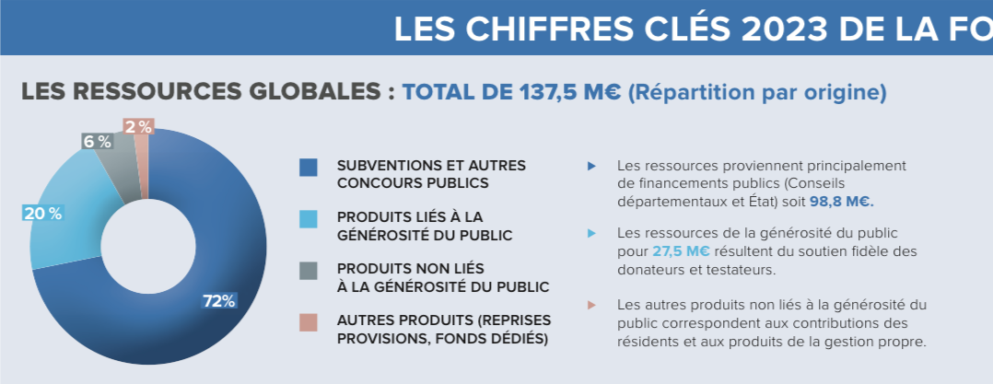
La fondation Perce-Neige a sollicité auprès du Département une subvention d’investissement d’un montant de 1,70M€ pour un projet de création d’un espace culturel inclusif qui sera situé au sein de l’actuel espace Bernard-Palissy à Boulogne-Billancourt (qui était à l’origine fléché pour la réfection du théâtre par la Ville au sein du CDDV 2019-2021, mais ceux-ci n'ont pas été réalisés dans leur entièreté - seule la chaudière a été changée, et la Ville veut maintenant céder l'espace à la Fondation).
La Fondation Perce Neige contribue à hauteur de 10 M€ en tant que “contributeur privé” mais 70% de ses ressources proviennent de subventions publiques.

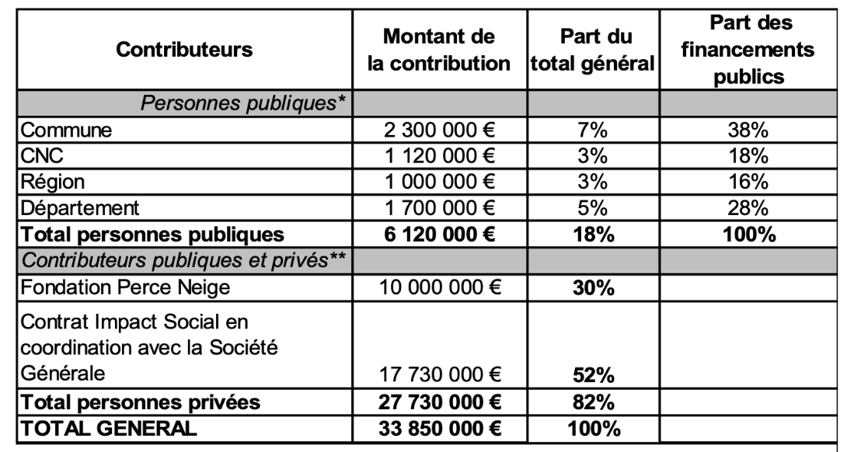

25.69 - Conventions de financement des établissements d'accueil du jeune enfant (EAJE) - 2025 - POUR
- Un financement des gestionnaires d’EAJE associatifs ou publics, au titre de l’activité de base des structures à hauteur de 0,46 € par enfant et par heure de présence réelle sur l’année ;
- Un financement spécifique des gestionnaires d’EAJE privés à but lucratif, associatifs ou publics, à hauteur de 11 € par heure de présence réelle d’accueil d’enfants altoséquanais porteurs d’un handicap, ou dont le handicap est en cours de détection.

25.70 - Appui évaluation personnes se présentant comme mineures et privées protection famille - Convention avec l'Etat - CONTRE

Il s’agit de signer une convention avec l’Etat sur la procédure entre le CD92 et la Préfecture des Hauts-de-Seine, pour transmettre à cette dernière les MNA qui se présentent, et quelles sont les obligations qui incombent aux services sociaux du CD92 à cette occasion dans la transmission d’information pouvant aider la préfecture à constituer le dossier AEM (article R 221-15-1 du Code de l’Action Social et des Familles)
L’AEM existe depuis 2019 mais “L’arrêté du 1er février 2024, pris en application de l’article R. 221-11 du CASF, prévoit en effet une convention-type pouvant être complétée et/ou adaptée aux besoins et aux circonstances locales. Cette convention se substitue au précédent modèle signé le 1er juillet 2020, alors qu’il n’existait pas d’obligation réglementaire de le faire.”
Les modalités de l'évaluation des MNA par les services départementaux est précisée dans l’article L.221-2-4 du code de l’action sociale et des familles (point II) : “Le président du conseil départemental procède aux investigations nécessaires au regard notamment des déclarations de cette personne sur son identité, son âge, sa famille d'origine, sa nationalité et son état d'isolement. L'évaluation est réalisée par les services du département. (...) Le président du conseil départemental statue sur la minorité et la situation d'isolement de la personne, en s'appuyant sur les entretiens réalisés avec celle-ci, sur les informations transmises par le représentant de l'Etat dans le département ainsi que sur tout autre élément susceptible de l'éclairer.”
Dans la convention proposée, on parle de “prise d’empreintes”, de “photographies du visage” et de “collecte d’informations à caractère personnel” (page 8) - mais il semble que cela soit le travail de la préfecture, dès l’arrivée du jeune sur le territoire français et pas du CD 92.
Une phrase curieuse dans la convention : “Dans le cas où le jeune refuse d’être présenté en préfecture, le conseil départemental lui fait signer un document.” (page 8) : donc un MNA peut refuser d’être amené à la Préfecture ? Et si oui, de quel document parle-t-on, c’est une attestation, un récépissé, pour dire quoi exactement ?
“Dans le cadre de l’évaluation des personnes se présentant comme mineurs privés temporairement ou définitivement de la protection de leur famille, communément appelées mineurs non accompagnés (MNA) (...) une convention doit être conclue entre le Président du Conseil départemental et le préfet du département. Cette convention fixe les modalités de coordination de leurs services respectifs.
Cette coopération s’organise dans le cadre de la mise en œuvre du traitement de données à caractère personnel dénommé « appui à l’évaluation de la minorité » (AEM). Deux nouvelles obligations s’imposent au Président du Conseil départemental :
- La présentation de tous les jeunes en préfecture pour enrôlement dans la base de données d’AEM, sauf en cas de minorité manifeste ;
- La transmission mensuelle de la date et du sens du résultat de l’évaluation, pour saisine dans la base de données AEM”
Aucune information particulière n’est fournie dans la convention proposée (entre le CD et la Préfecture), quant aux méthodes “d’évaluation” considérées. Il est seulement fait allusion dans la convention à la possibilité de "mineurs manifestes” (p.8).

25.71 - Accompagnement des bénéficiaires du RSA - Avenant n°2 à la convention - Levallois-Perret - POUR

“Afin de poursuivre le travail engagé avec la commune de Levallois-Perret, et notamment, d’inscrire les allocataires du RSA dans un parcours emploi, je vous propose d’allouer à la Commune, pour son action d’accompagnement et d’insertion, une participation d’un montant de 127 000 € au titre de l’année 2025.”

25.72 - Accompagnement des bénéficiaires du RSA - Avenant 1 Convention – Suresnes – POUR

“Afin de poursuivre le travail engagé avec la Commune de Suresnes permettant d’inscrire les allocataires du RSA dans un parcours emploi, je vous propose d’allouer à la Commune, pour son action d’accompagnement et d’insertion, une participation d’un montant de 66 320 € au titre de l’année 2025.”

25.73 - Convention annuelle objectifs et moyens dispositifs insertion contrats uniques d'insertion – POUR

Le montant de la participation financière maximale du Département des Hauts-de-Seine est fixé à 1 032 817,50 € pour l’année 2025, dont 1 024 092 € au titre des crédits d’intervention et 8 725,50 € au titre des frais de gestion de l’Agence de service et de paiement.
“Cette convention prévoyait le financement de 80 PEC (Parcours Emploi Compétence), dont 40 au sein des services du Département et 40 au sein de structures du secteur non marchand (collectivités ou associations). En raison d’un lancement tardif du dispositif, 29 PEC ont pu être recrutés en 2024, dont 24 dans les services du Département, notamment dans les services des solidarités territoriales du Pôle Solidarités sur des fonctions d’accueil et de médiation.”
“Le bénéficiaire du RSA, salarié en CUI (CUI = Contrat Unique d’Insertion)-PEC, reprend une activité professionnelle à raison de 20 à 35 heures de travail hebdomadaire pour une durée de 6 à 12 mois, le contrat pouvant être renouvelé jusqu’à un maximum de 24 mois. En parallèle, le salarié bénéficie d'un accompagnement renforcé assuré par un conseiller en insertion professionnelle. Ce suivi permet de travailler sur son projet professionnel, de développer ses compétences et de sécuriser la reprise d'emploi pérenne à l'issue du PEC.”

25.74 - Accès à l'emploi des demandeurs d'emploi rencontrant des freins sociaux et professionnels - France Travail - ABST

Il s'agit ici de renouveler la convention entre le CD et l’Etat, pour un an supplémentaire, dans l’attente de la publication d’un décret d’application.
“Afin de garantir la continuité des actions menées au titre de l’accompagnement global dans ce contexte réglementaire changeant, et dans l’attente de la publication du décret d’application de la loi du 18 décembre 2023, il est ainsi proposé de prolonger de nouveau la convention pour la période allant de janvier 2025 à décembre 2025.”
“Afin d’atteindre ces objectifs, France Travail s’engage à mobiliser, sur l’ensemble du territoire départemental, 22 conseillers dédiés, présents au sein de chacune de ses agences. Le Département s’engage, quant à lui, à mobiliser 22 chargés d’insertion et emploi répartis sur ses 13 services des solidarités territoriales (SST).”
Pour mémo, nous avions voté POUR en juin 2024 car il n’était pas encore question de mettre en place les 15h d’activité. En revanche nous avions voté CONTRE la mise à jour de cette convention pour prendre en compte la réforme France Travail (et les 15h d’activité) en septembre 2024.

25.75 - Transmission dématérialisée des informations relatives à la déclaration de grossesse - Actualisation de l'acte d'adhésion - CNAF – POUR

La déclaration de l’état de grossesse repose sur deux dispositifs : d’une part, le document Cerfa S4110 intitulé « premier examen médical prénatal » complété par la femme enceinte et le professionnel de santé et, d’autre part, la télédéclaration de « déclaration simplifiée de grossesse » accessible aux professionnels de santé via le portail de l’Assurance maladie « espace pro », à l’aide de leur carte professionnelle et de la carte vitale de la femme enceinte. Les données relatives à la déclaration de grossesse sont transmises dans le cadre de ces deux dispositifs à la Caisse nationale des allocations familiales (Cnaf).
Cette délibération vise à automatiser et dématérialiser la passation de ces informations des allocataires par la CNAF aux PMI départementales.

25.76 - Affaires européennes - Gestion déléguée du FSE Plus 2022-2027 - Deuxième programmation - POUR

Pour faire suite aux appels à projets du 17 juillet 2024, le Comité technique de sélection des opérations FSE+, réuni le 24 mars 2025 et composé des directions fonctionnelles du Département, a émis un avis favorable sur la programmation et le conventionnement de deux opérations :
- Accompagnement linguistique et insertion professionnelle des femmes vulnérables dans le cadre des Écoles Françaises des Femmes (avec l’Institut des Hauts-de-Seine). Le nombre prévisionnel de participantes est de 550 femmes. La subvention sollicitée et * proposée au titre du FSE+ est de 200 000 €.
- Accompagner les usagers/ères des centres sociaux du 92 dans une démarche de mobilité inclusive et durable grâce à l’apprentissage du vélo (avec l’association La Fabrique des cyclistes). Le nombre de participants prévisionnel est de 170, dont 150 femmes et 20 hommes. La subvention sollicitée et proposée au titre du FSE+ est de 66 722,51€.

25.77 - Coopération internationale - Province de Siem Reap au Cambodge - Conventions de financements - FICOL - POUR
Sur l’agro écologie, renforcer capacités techniques des agriculteurs.

25.78 - Coopération internationale - Initiatives jeunes solidaires et bourses mobilité solidaire (2e sessions) - Edition 2025 - POUR

25.79 - Appel à projet ProgrESS - Lauréats 2025 – POUR

Le budget alloué à cette troisième session d’appel à projets est de 100 000 €, pour des subventions pouvant aller jusqu’à 15 000 € maximum par projet.
51 candidatures reçues et analysées, 24 candidats présélectionnés (dossiers complets et éligibles), auditions le 28 mars dernier (23 candidats), 16 projets finalement retenus.
Exemples de projets retenus :
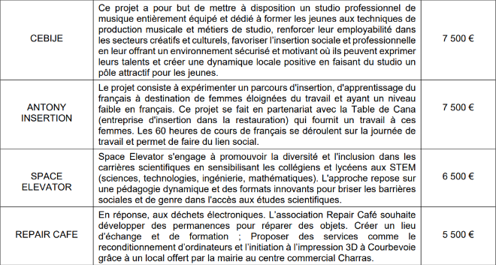

25.80 - Subventions et actions culturelles - Lecture Musique Danse et Art contemporain - POUR
Pour la médiathèque de Fontenay-aux-Roses une subvention de 8 950 €, pour un budget prévisionnel de 1 026 025 €.
Pour la médiathèque Pablo Neruda de Malakoff une subvention de 10 680 €, pour un budget prévisionnel de 1 026 103 €.
Six festivals soutenus cette année (22 000 € en tout) : Les Aiguilleurs à Sèvres, Beat and Beer à Malakoff, Jazz à Garches, Contours à Clichy, Festival des Voix et des Langues et la Boucle en Musique à Colombes, Bois-Colombes et Gennevilliers cheval.

25.81 - Musée départemental Albert-Kahn - Contrats de prêt et de remise de fichiers numériques - Exposition Bénin aller-retour - POUR

25.82 - Musée Albert-Kahn - Remise de fichier numérique et autorisation exploitation - France Education International - POUR

25.83 - Musée Albert-Kahn - Contrat de remise de fichiers numériques - Mémorial des déportations - Musée Histoire Marseille - POUR

25.84 - Musée Albert-Kahn - Convention d'occupation temporaire association Les Gens d'Images - POUR

25.85 - Musée du Grand Siècle - Convention de dépôt - Musée de Cluny - POUR

25.86 - Musée du Grand Siècle - Convention de dépôt - Dijon - POUR

25.87 - Château de Sceaux - Musée départemental - Prêt d'oeuvres - Châteauneuf-sur-Loire - POUR

25.88 - Château de Sceaux - Musée départemental - Prêts d'une oeuvre - Nevers - POUR

25.89 - Château de Sceaux - Musée départemental - Résultats des campagnes de récolements 2024 - POUR

25.90 - Archives départementales - Prêt d'une oeuvre - Centre des Monuments Nationaux - Château de Maisons - POUR

25.91 - Archives départementales - Adhésion au club des utilisateurs du programme VITAM - POUR

25.92 - Groupement de commandes - Les Musicales de la Vallée-aux-Loups Maison de Châteaubriand - 2025 - POUR

25.93 - Soutien au sport de haut niveau et aux comités sportifs départementaux – POUR

25.94 - Sport pour tous - Soutiens aux associations et comités sportifs départementaux - POUR

25.95 - Fosse de plongée Aqua Hauts-de-Seine - Réduction complémentaire sur redevances 2019-2020 et 2020-2021 - POUR

25.96 - Compte rendu marché et avenants - Octobre-décembre 2024 - Compléments sur les périodes précédentes - DONNE ACTE

25.97 - Protocole transactionnel - Groupement CEGELEC NEA - Marché de travaux - Cité Métiers Art et Design - POUR

25.98 - Aménagement des berges - Courbevoie - Convention de transfert de maîtrise d'ouvrage et de financement - POUR

25.99 - Facturation recouvrement et reversement des redevances d'assainissement départementales sur périmètre SEDIF – POUR

25.100 - Requalification RD7 entre Suresnes et Saint-Cloud - Convention transfert maîtrise d'ouvrage - Bacs Domaine National Saint-Cloud – POUR

Aujourd’hui en phase d’études, ambitieux projet couvrant un linéaire de 3,3 km, en rive gauche de la Seine. Le financement à la charge du Département est estimé à 6 M€ HT, soit 7,2 M€ TTC.
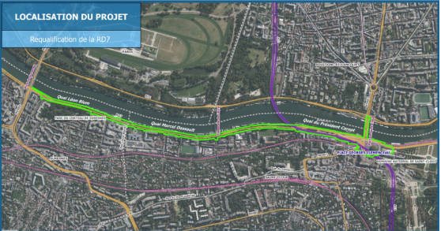

25.101 - RD5 Suresnes - Acquisition de parcelles - POUR

25.102 - T1 - Nanterre Rueil-Malmaison - Acquisition et indemnisation de parcelles - POUR

25.103 - Plessis-Robinson - Acquisition de parcelles pour l'extension du parc Henri Sellier - POUR

25.104 - Châtenay-Malabry - Cession d'un terrain départemental en vue d'une régularisation foncière - POUR

25.105 - Mise en réforme de biens divers départementaux - POUR

25.106 - Restauration scolaire - Nouveaux règlements départementaux - POUR

Il s’agit de faire évoluer les règlements relatifs à la restauration scolaire (calcul du quotient familial pour les familles séparées, suppression du paragraphe relatif à la garde alternée, etc.).
Sur les 98 collèges publics des Hauts-de-Seine, la restauration de 88 d’entre eux a été confiée à un concessionnaire.

Pas de baisse des inscrits à la cantine. 70% de familles ne faisaient pas calculer leur quotient, mais à ce jour, 75% familles l’ont fait calculer. 30 % de familles du département sont au tarif maximum à 7 euros. Pour la rentrée, un nouveau calcul sera fait. Les modalités vont nous parvenir ainsi qu’aux fédérations de parents d’élèves, aux principaux.

25.107 - Participation complémentaire aux dépenses de fonctionnement des collèges publics des Hauts-de-Seine - Programme 2022 - POUR

Il s’agit des cités scolaires Rabelais à Meudon, Pasteur à Neuilly-sur-Seine, Marie Curie et Lakanal à Sceaux et Michelet à Vanves.
Participation complémentaire à la participation départementale délibérée le 20 septembre 2021, d’un montant de 72 130,20 €, au titre de l’année 2022. Ce montant, qui constitue une créance de la Région née en application de la convention, correspond à la différence entre le montant estimé en 2021 et le montant réel constaté à la fin de l’année 2022, certifié par la Direction régionale des Finances publiques (DRFIP) - il s’agit d’une conséquence de l’augmentation du coût des fluides en 2022.

25.108 - Châtenay-Malabry - Dénomination collège écoquartier La Vallée - POUR

Ce nouveau collège sera dénommé Gustave Eiffel (il vient en remplacement du collège Pierre Brossolette).
Nous avons regretté que cette nouvelle dénomination n’ait pas été l’occasion de donner un non féminin à ce nouveau collège.

25.109 - Convention relative à la gestion des cités scolaires du département des Hauts-de-Seine - POUR

25.110 - Collèges privés sous contrat association avec Etat - Subventions équipement et projet numérique - 2025 - CONTRE

42 200 € de subventions pour les projets numériques des collèges privés sous contrat (“abonnement internet haut-débit, maintenance informatique, frais d’hébergement de site, ressources numériques en ligne et logiciels pédagogiques”)
Et 349 225 € de subventions d’investissement numérique (“pour l’équipement informatique et les éléments logiciels cheval relatifs aux environnements numériques de travail (ENT)”)
Certains collèges perçoivent des subventions chaque année - pour la section de fonctionnement c’est du légal, pour la section investissement, c’est hors prescription léfale.

25.111 - Pass Plus HdS Yvelines - Affiliation de nouveaux organismes
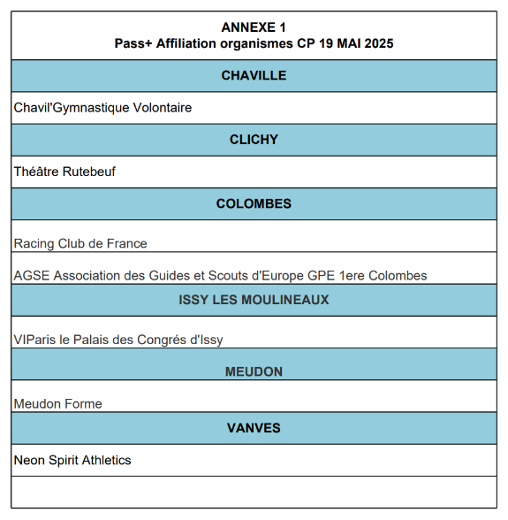

25.112 - Conseil inter-académique de l'éducation nationale en Ile-de-France - Désignation – POUR

désignation de Madame Nathalie Léandri, en qualité de titulaire et Monsieur Xabi Elizagoyen, en qualité de suppléant pour siéger au conseil inter-académique de l’Education nationale en Île-de-France.”

